# 电视刷机步骤

1. 解压 39J2100_V9.00136_品为道酒店部署使用.rar
2. 将解压出来的文件夹中的两个bin文件放到U盘根目录，
3. 断电重新插电开机，电视会自动刷机
4. 文件全放入U盘根目录下（U盘一定是USB2.0的才可以，大小不超过16G，格式为FAT32 格式的才可以；），如图：

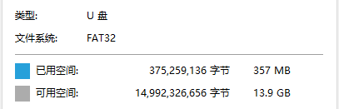

# 电视激活步骤

1.关注“品为道”微信公众号；2.进入技术支持；3进入微信平台（登录名密码请联系管理员）；

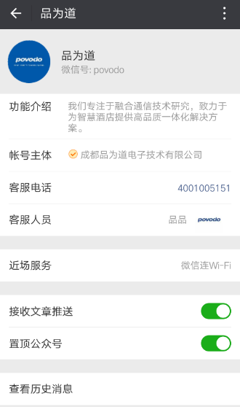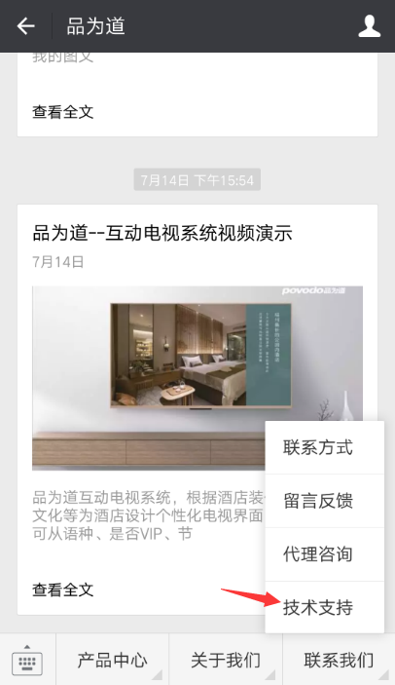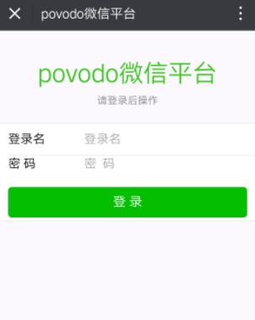

4激活设备；5选择酒店和方案；6扫描二维码；7填写房间号并提交；

